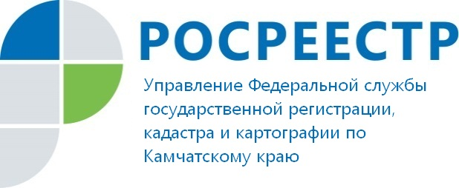

Управление Росреестра по Камчатскому краю отвечает на вопросы по оформлению купли-продажи земельного участка

В Росреестр регулярно поступают вопросы, касающиеся порядка оформления сделок с земельными участками. Предлагаем вашему вниманию ответы на некоторые из наиболее часто повторяющихся вопросов.

-Обязательно ли межевание?
-В настоящее время не установлена обязанность правообладателей земельных участков обеспечить до определенной даты уточнение местоположения границ земельных участков (провести так называемое «межевание»). Вместе с тем, Росреестр рекомендует правообладателям рассмотреть возможность проведения межевания. Если границы не уточнены, нельзя быть уверенным, что ваш забор установлен правильно и не занял, к примеру, часть дороги общего пользования или чужую землю, что является нарушением законодательства и может повлечь штрафные санкции. Уточнение местоположения границ поможет избежать проблем из-за возможных споров, в том числе с соседями и с органами публичной власти.

- Как узнать проводилось ли межевание земельного участка?
- Наличие межевания можно проверить с помощью электронного сервиса «Публичная кадастровая карта» на сайте Росреестра (https://pkk5.rosreestr.ru). Найти объект на карте проще всего по кадастровому номеру. Если участок проходил межевание, то в таблице с его параметрами будет указано: "уточненная площадь" и будет виден контур участка. Если нет, контур участка чаще не отображен, а в характеристиках будет указано: "без координат границ", "декларированная площадь". Можно также заказать выписку из Единого государственного реестра недвижимости (ЕГРН) через МФЦ или на сайте Росреестра.

- Какие документы требуются для продажи садового (дачного) земельного участка? Нужно ли согласие супруга?
- Если право собственности не зарегистрировано в ЕГРН, необходимо представить документы, подтверждающие право собственности продавца на участок. Для садовых (дачных) участков это чаще всего выданные местной администрацией в 90-е годы государственные акты либо свидетельства о праве собственности на землю или свидетельство о праве на наследство.
Согласие супруга покупателя не требуется. Что касается согласия супруга продавца (если участок является совместной собственностью супругов), Росреестр не вправе его требовать, и не уполномочен выяснять вопрос о наличии или отсутствии такого согласия. То есть, даже если согласие супруга продавца не будет представлено, регистрация будет проведена, но вместе с тем, в ЕГРН будет внесена запись об отсутствии согласия супруга на совершение сделки, так как такая сделка является оспоримой. Поэтому Росреестр рекомендует покупателю настоять на получении и предоставлении на государственную регистрацию нотариально удостоверенного согласия супруга продавца.
Договор купли – продажи продавец и покупатель заключают в простой письменной форме (оригинал не менее двух экземпляров). Нотариальное удостоверение требуется, если земельный участок находится в долевой собственности или в собственности несовершеннолетнего. Госпошлина за регистрацию, которую уплачивает покупатель, составляет 350 рублей.

-У продавца оформлено только право собственности на земельный участок, на дачный дом документов нет. Можно ли купить только земельный участок?
- Можно купить только земельный участок, а затем при желании покупатель может заказать у кадастрового инженера технический план и зарегистрировать право собственности на дачный домик. Для дачных строений срок оформления не установлен.

